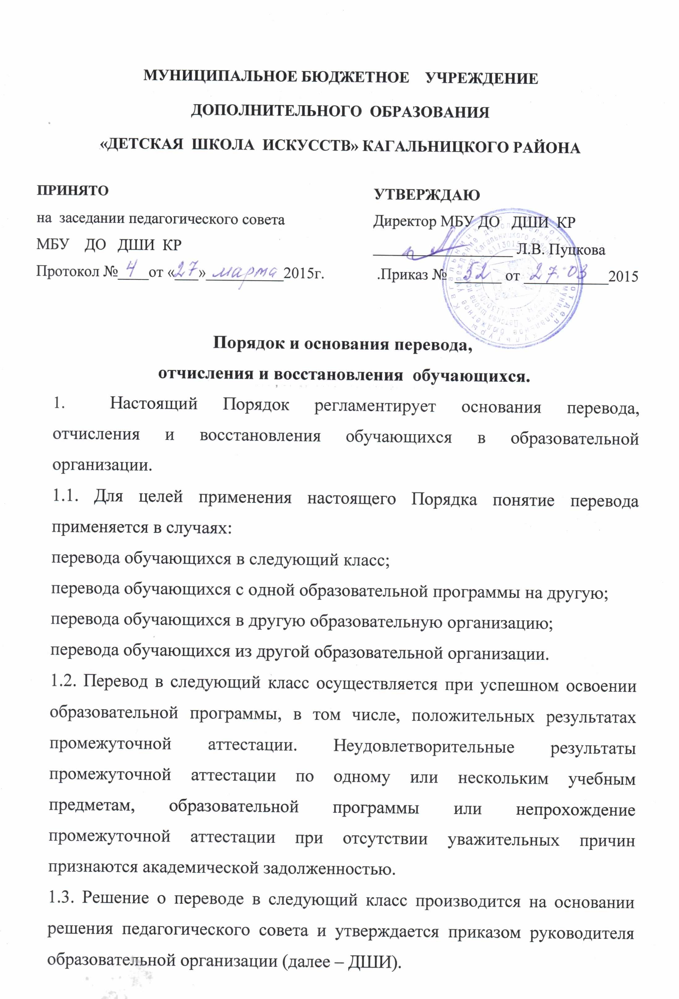
1.4. Обучающиеся, не прошедшие промежуточной аттестации по уважительным причинам или имеющие академическую задолженность по одному предмету, переводятся в следующий класс условно.
Обучающиеся обязаны ликвидировать академическую задолженность в течение следующего учебного года. ДШИ обязана создать условия обучающимся для ликвидации этой задолженности и обеспечить контроль за своевременностью ее ликвидации.
1.5.Обучающиеся, не освоившие образовательной программы учебного года и имеющие академическую задолженность по двум и более предметам, а также условно переведенные в следующий класс и не ликвидировавшие академической задолженности по одному предмету, по усмотрению родителей (законных представителей) оставляются на повторное обучение, переводятся на другую образовательную программу, переводятся на обучение по индивидуальному учебному плану.
1.6.Обучающиеся имеют право на перевод с одной образовательной программы на другую. Перевод с одной образовательной программы на другую производится на основании заявления обучающегося, родителей (законных представителей) или решения педагогического совета и утверждается приказом руководителя ДШИ
В случае принятия решения о невозможности продолжения обучения обучающегося в ДШИ по причине недостаточности его творческих способностей и (или) физических данных, ДШИ обязана проинформировать о данном решении родителей (законных представителей) обучающегося и обеспечить его перевод на другую дополнительную образовательную программу в области искусства (при ее наличии) либо предоставить возможность повторного обучения в соответствующем классе.
1.7.Прием обучающихся в порядке перевода из другой образовательной организации, имеющей лицензию на реализацию соответствующей образовательной программы, осуществляется в течение учебного года при наличии свободных мест.
1.8. Прием в порядке перевода осуществляется на основании следующих документов: заявления обучающихся или родителей (законных представителей), академической справки об обучении или периоде обучения, индивидуального плана, подтверждающих выполнение образовательной программы за соответствующий период (при наличии).
- На основании федерального закона «Об образовании в Российской Федерации» от 29 декабря 2012 года № 273-ФЗ - пункта 2 части 2 статьи 29, части 2 статьи 30, пунктов 14-16 части 1 статьи 34, части 4-7 статьи 43, статьи 61, части 2 статьи 62 и в соответствии с Уставом ДШИ обучающиеся в могут быть отчислены:
за нарушение обязанностей, предусмотренных Уставом ДШИ;
по собственному желанию (по заявлению родителей (законных представителей), в том числе в связи с переводом в другое учебное заведение или по состоянию здоровья;
за пропуск занятий без уважительных причин в количестве, не позволяющем полноценно освоить образовательную программу;
2.1.При нарушении обучающимися Правил внутреннего трудового распорядка образовательной организации к ним могут быть применены меры дисциплинарного взыскания вплоть до отчисления.
2.2.Отчисление обучающегося применяется, если меры воспитательного характера не дали результата и дальнейшее пребывание обучающегося в ДШИ оказывает отрицательное влияние на других обучающихся, нарушает их права и права работников ДШИ. ДШИ обязана в течение двух недель проинформировать родителей (законных представителей) обучающегося об его отчислении. Отчисление обучающегося по инициативе ДШИ во время его болезни или каникул не допускается.
2.3. Отчисление обучающихся из ДШИ осуществляется также в случае расторжения договора об оказании образовательных услуг по основаниям, предусмотренным действующим законодательством.
2.4.Отчисление обучающихся по инициативе ДШИ производится приказом руководителя (директора) на основании решения Педагогического совета.
3.Обучающиеся имеют право на восстановление в ДШИ при наличии в нем свободных мест. Порядок и условия восстановления в ДШИ лица, отчисленного ранее, осуществляется на основании заявления обучающихся или родителей (законных представителей), академической справки об обучении или индивидуального плана, подтверждающих выполнение образовательной программы за соответствующий период и приказа руководителя (директора) ДШИ

